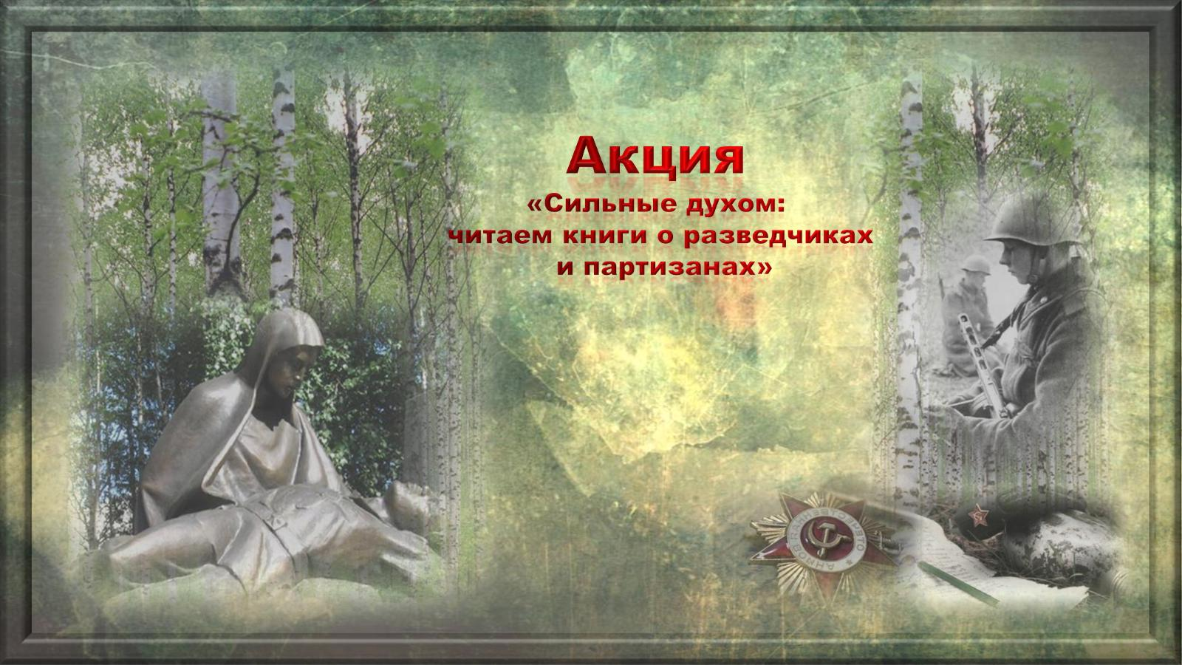

О подвиге и бессмертной славе.
Детская библиотека приняла участие в акции «Сильные духом: читаем книги о разведчиках и партизанах», объявленной Талицкой районной библиотекой Свердловской области. Она посвящена подвигу советских разведчиков, партизан и подпольщиков в годы Великой Отечественной войны.
Целью акции является - популяризация произведений о Великой Отечественной войне, о выдающихся разведчиках и партизанах среди читателей разных возрастов.
В рамках акции сотрудник детской библиотеки С.Н.Донскова провела в школе Час мужества «Не склонившие головы́» для учащихся 3»б» класса классный руководитель Н.В. Ефремова.
В ходе мероприятия третьеклассники рассуждали на тему «Кого можно назвать сильные духом»? Дети ответили на вопрос «Кто такие разведчики, партизаны»? Узнали, каков их вклад в победу над фашистской Германией. Библиотекарь рассказала о юных героях, перенесших все ужасы страшной войны. Ребята узнали о Сереже Алешкове - самом маленьком защитнике Сталинграда, орденоносце, которому едва исполнилось 6 лет.
Для учащихся было проведено громкое чтение. Для чтения вслух взяли книгу Н.А.Надеждиной «Партизанка Лара». Эта повесть была выбрана для чтения не случайно, потому что, героиня повести поможет проявить в наших детях такие качества как трогательность, нежность, сочувствие, бескорыстность, помощь, терпение.
События книги перенесли детей в годы войны. Ребята сопереживали героини этого произведения. После прочтения было проведено обсуждение прочитанного. Радует то, что ребята умеют мыслить, рассуждать.
Лариса Михеенко - далеко не единственный подросток-герой войны, который, несмотря на свой юный возраст, совершал взрослые героические поступки. Молодое поколение, должны знать, уважать и помнить таких людей, которые позволили нам жить под мирным небом.
Учащиеся 3 «б» класса наизусть эмоционально прочитали стихотворения о войне. Дети нарисовали рисунки. К мероприятию была оформлена книжная выставка «О подвиге и бессмертной славе», к которой не раз обращались в ходе встречи. В обзор литературы были включены произведения В. Катаева «Сын полка», Е. Я. Ильина «Четвертая высота», Н.Бирюков «Чайка», А.Печерская «Юные герои Великой Отечественной» и другие. Ребята узнали о том, какой ценой была завоевана Победа.
Мероприятия героической тематики, необходимо проводить для детей как можно чаще, чтобы на лучших произведениях литературы воспитывать патриотов!
С.Н.Донскова, библиотекарь ДБ

